APSTIPRINĀTS
ar Balvu novada Domes
2018.gada 14.jūnija
lēmumu (sēdes prot. Nr.6, 33.§)

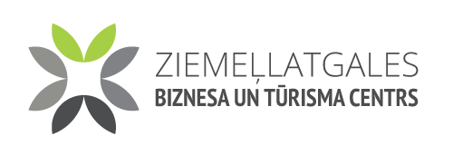

BALVU NOVADA PAŠVALDĪBAS AĢENTŪRAS
„ZIEMEĻLATGALES BIZNESA UN TŪRISMA CENTRS”
2017.GADA PUBLISKAIS PĀRSKATS

SATURS
1 PAMATINFORMĀCIJA 3
1.1 PAŠVALDĪBAS AĢENTŪRAS IZVEIDOŠANAS MĒRĶIS 3
1.2 AĢENTŪRAS JURIDISKAIS STATUSS UN STRUKTŪRA 3
1.3 PAŠVALDĪBAS AĢENTŪRAS FUNKCIJAS UN UZDEVUMI 3
2 FINANŠU RESURSI UN IESTĀDES DARBĪBAS REZULTĀTI 4
2.1 AĢENTŪRAS FINANSĒJUMS UN TĀ IZLIETOJUMS 4
2.2 AĢENTŪRAS DARBĪBAS REZULTĀTI PĀRSKATA GADĀ 4
2.3. PASĀKUMI DARBA OPTIMIZĀCIJAI, PAKALPOJUMU KVALITĀTES UZLABOŠANAI, IZMAKSU SAMAZINĀŠANAI, PIEEJAMĪBAS
NODROŠINĀŠANAI 8
3 KOMUNIKĀCIJA AR SABIEDRĪBU 9
4 2018.GADĀ PLĀNOTIE PASĀKUMI……………………………………………..…..9
5. PIELIKUMI………………………………………………………………………….....11
1. Pamatinformācija

  - Pašvaldības aģentūras izveidošanas mērķis

Balvu novada pašvaldības aģentūra „Ziemeļlatgales Biznesa un tūrisma centrs” izveidota, lai veicinātu uzņēmējdarbības un tūrisma attīstību, jaunu uzņēmumu un tūrisma pakalpojumu veidošanos Balvu novadā un Ziemeļlatgalē, radītu apstākļus inovatīvu pakalpojumu sniegšanai, preču un produktu ar augstu pievienoto vērtību ražošanai, tādējādi nodrošinot priekšnosacījumus kvalitatīvas biznesa un tūrisma vides attīstībai visā Ziemeļlatgalē.

  - Aģentūras juridiskais statuss un struktūra

Ar 2015.gada 20.februāra Domes lēmumu (sēdes protokols Nr.3, 2.§) pieņemts lēmums reorganizēt Balvu novada muzeju, nodod Balvu novada muzeja struktūrvienību „Tūrisma informācijas centrs” Balvu novada pašvaldības aģentūrai „Ziemeļlatgales Biznesa centrs”. Pamatojoties uz Domes lēmumu ar 2015.gada 1.aprīli darbojas Balvu novada pašvaldības aģentūra „Ziemeļlatgales biznesa un tūrisma centrs”. Aģentūra savā darbā ievēro Latvijas Republikas Satversmi, Latvijas Republikas likumus, Ministru Kabineta noteikumus un citus normatīvus aktus, Balvu novada Domes pieņemtos saistošos noteikumus, Balvu novada Domes nolikumu, lēmumus un rīkojumus.

  - Aģentūras funkcijas un uzdevumi

Saskaņā ar Nolikumu Aģentūra īsteno sekojošas funkcijas:
- investīciju piesaiste reģionam;
- cilvēkresursu attīstīšana un jaunu uzņēmumu atbalsts;
- tūrisma veicināšana Balvu novadā un reģionā;
- sadarbības veicināšana starp uzņēmējiem, pašvaldībām un izglītības iestādēm;
- uzņēmumu attīstības un to starptautiskās sadarbības veicināšana;
- informācijas pieejamība un informācijas kvalitātes paaugstināšana;
- juridiskās adreses nodrošināšana;
- atbalsta pakalpojumu (konsultācijas, apmācības) nodrošināšana;
- inovāciju veicināšana.

Aģentūras uzdevumi:
- informēt juridiskas un fiziskas personas par pieejamajiem pakalpojumiem, ko sniedz aģentūra;
- nodrošināt konsultatīvos pakalpojumus Balvu novada jaunajiem uzņēmējiem;
- veicināt un popularizēt inovatīvas uzņēmējdarbības attīstību Balvu novadā;
- veicināt tūrisma uzņēmējdarbību un aktivitātes Balvu novadā un reģionā;
- izveidot un aktualizēt datu bāzi par tūrisma objektiem un uzņēmumiem Balvu novadā;
- organizēt informatīvus pasākumus Balvu novada un Ziemeļlatgales iedzīvotājiem uzņēmējdarbības un tūrisma attīstības veicināšanai;
- sniegt palīdzību uzņēmumu reģistrēšanā, nodrošinot uzņēmumu ar atpazīstamu juridisko adresi, palīdzot kontaktu, un sakaru nodrošināšanā, vietējā un starptautiskā mērogā.

2. Finanšu resursi un iestādes darbības rezultāti

2.1. Aģentūras finansējums un tā izlietojums

Aģentūras budžeta līdzekļi investēti atbilstoši plānotam darbam un mērķiem.

Nr. p.k. | Finansiālie rādītāji | 2016.gads,  izpilde | 2017.gads |  | 2018.gads,  plāns
Nr. p.k. | Finansiālie rādītāji | 2016.gads,  izpilde | plāns | izpilde | 2018.gads,  plāns
1 | Finanšuresursi izdevumu segšanai (kopā) | 89365 | 85761 | 79862 | 78519
1.1. | Nenodokļu ieņēmumi | 1491 | - | - | -
1.2. | Maksas pakalpojumi un citi pašu ieņēmumi | 16855 | 16636 | 10737 | 18072
1.3. | Dotācijas/pašvaldības transferti | 53389 | 69125 | 69125 | 60447
1.5. | Finansēšana | 17630 | 1804 | 938 | 866
2 | Izdevumi (kopā) | 89365 | 87565 | 80800 | 79385
2.1. | Uzturēšanas izdevumi | 89365 | 87565 | 80800 | 78585
2.2. | Izdevumi kapitālieguldījumiem | - | - | - | 800

2017.gadā izdevumu kapitālieguldījumiem nav.

*Vispārējie izdevumi (saimnieciskie izdevumi, algas, nodokļi) 80 800 euro. Uzturēšanas izdevumu izpilde procentos pret budžetu – 92 %.

2.2. Aģentūras darbības rezultāti pārskata gadā

Lai sasniegtu galvenos darbības mērķus 2017.gadā, aģentūra rosinājusi daudzas uzņēmējdarbības un tūrisma aktivitātes.
Aģentūras organizētie uzņēmēju atbalsta pasākumi, to dalībnieku un apmeklētības rādītāji:
Ziemeļlatgales Uzņēmēju diena – 400 apmeklētāji, Uzņēmēju brokastis – 109 apmeklētāji, Gada balva uzņēmējdarbībā – 200 apmeklētāji, informatīvi un izglītojoši semināri – kopā 158 dalībnieki, Balvu novada uzņēmēju dalība izstādēs Latvijā un ārzemēs – 4 uzņēmumu pārstāvniecība, 11 Lauku labuma tirdziņi – vidēji 60 mājražotāju un amatnieku dalība katrā tirdziņā, regulāras individuālas konsultācijas par ES struktūrfondu atbalsta iespējām – 28, aktīvi pasākumi (atvērtās durvju dienas uzņēmumos, akcijas) – 36.
Astoņos aģentūras organizētajos semināros uzņēmēji informēti par ES struktūrfondu un dažādu valsts institūciju atbalsta instrumentu izmatošanas iespējām uzņēmējdarbībā, izglītoti par biznesa ideju ģenerēšanas un biznesa plāna izstrādes prasmju apguvi. Organizējot un atbalstot finansiāli uzņēmēju dalību izstādēs, Aģentūra veicināja uzņēmēju savstarpējo sadarbību un jaunu kontaktu ieguvi.
Aģentūra organizējusi divas „Uzņēmēju brokastis”, kuru ietvaros tika veicināta uzņēmēju, pašvaldības un citu organizāciju savstarpēja sadarbība, kā arī dota iespēja interesantiem klātienē skatīt SIA „Compaqpeat” kūdras ražošanas procesu.
2017. gada septembrī aģentūra organizēja Balvu novada uzņēmēju pārstāvniecību un dalību Latvijas tirdzniecības un rūpniecības kameras un Latgales plānošanas reģiona rīkotajā izstādē „Latgales uzņēmēju dienas 2017” Daugavpilī.
Pasākums „Ziemeļlatgales Uzņēmēju dienas 2017” (afiša – 1.attēls) tika rīkots ar mērķi sekmēt uzņēmējdarbības vides attīstību visā Ziemeļlatgales reģionā, tajā tika iesaistītas četras novadu pašvaldības – Balvu, Rugāju, Viļakas, Baltinavas novadi un to uzņēmēji. Pasākuma ietvaros tika sagatavota prezentācija par uzņēmējdarbības vidi Ziemeļlatgalē, tika organizēts izglītojošs seminārs, notika uzņēmēju tīklošanās ar Polijas uzņēmējiem, tika dota iespēja interesantiem skatīt atvērtās durvju dienas uzņēmumos, iesaistīties sporta aktivitātēs un vakara kultūras pasākumā.
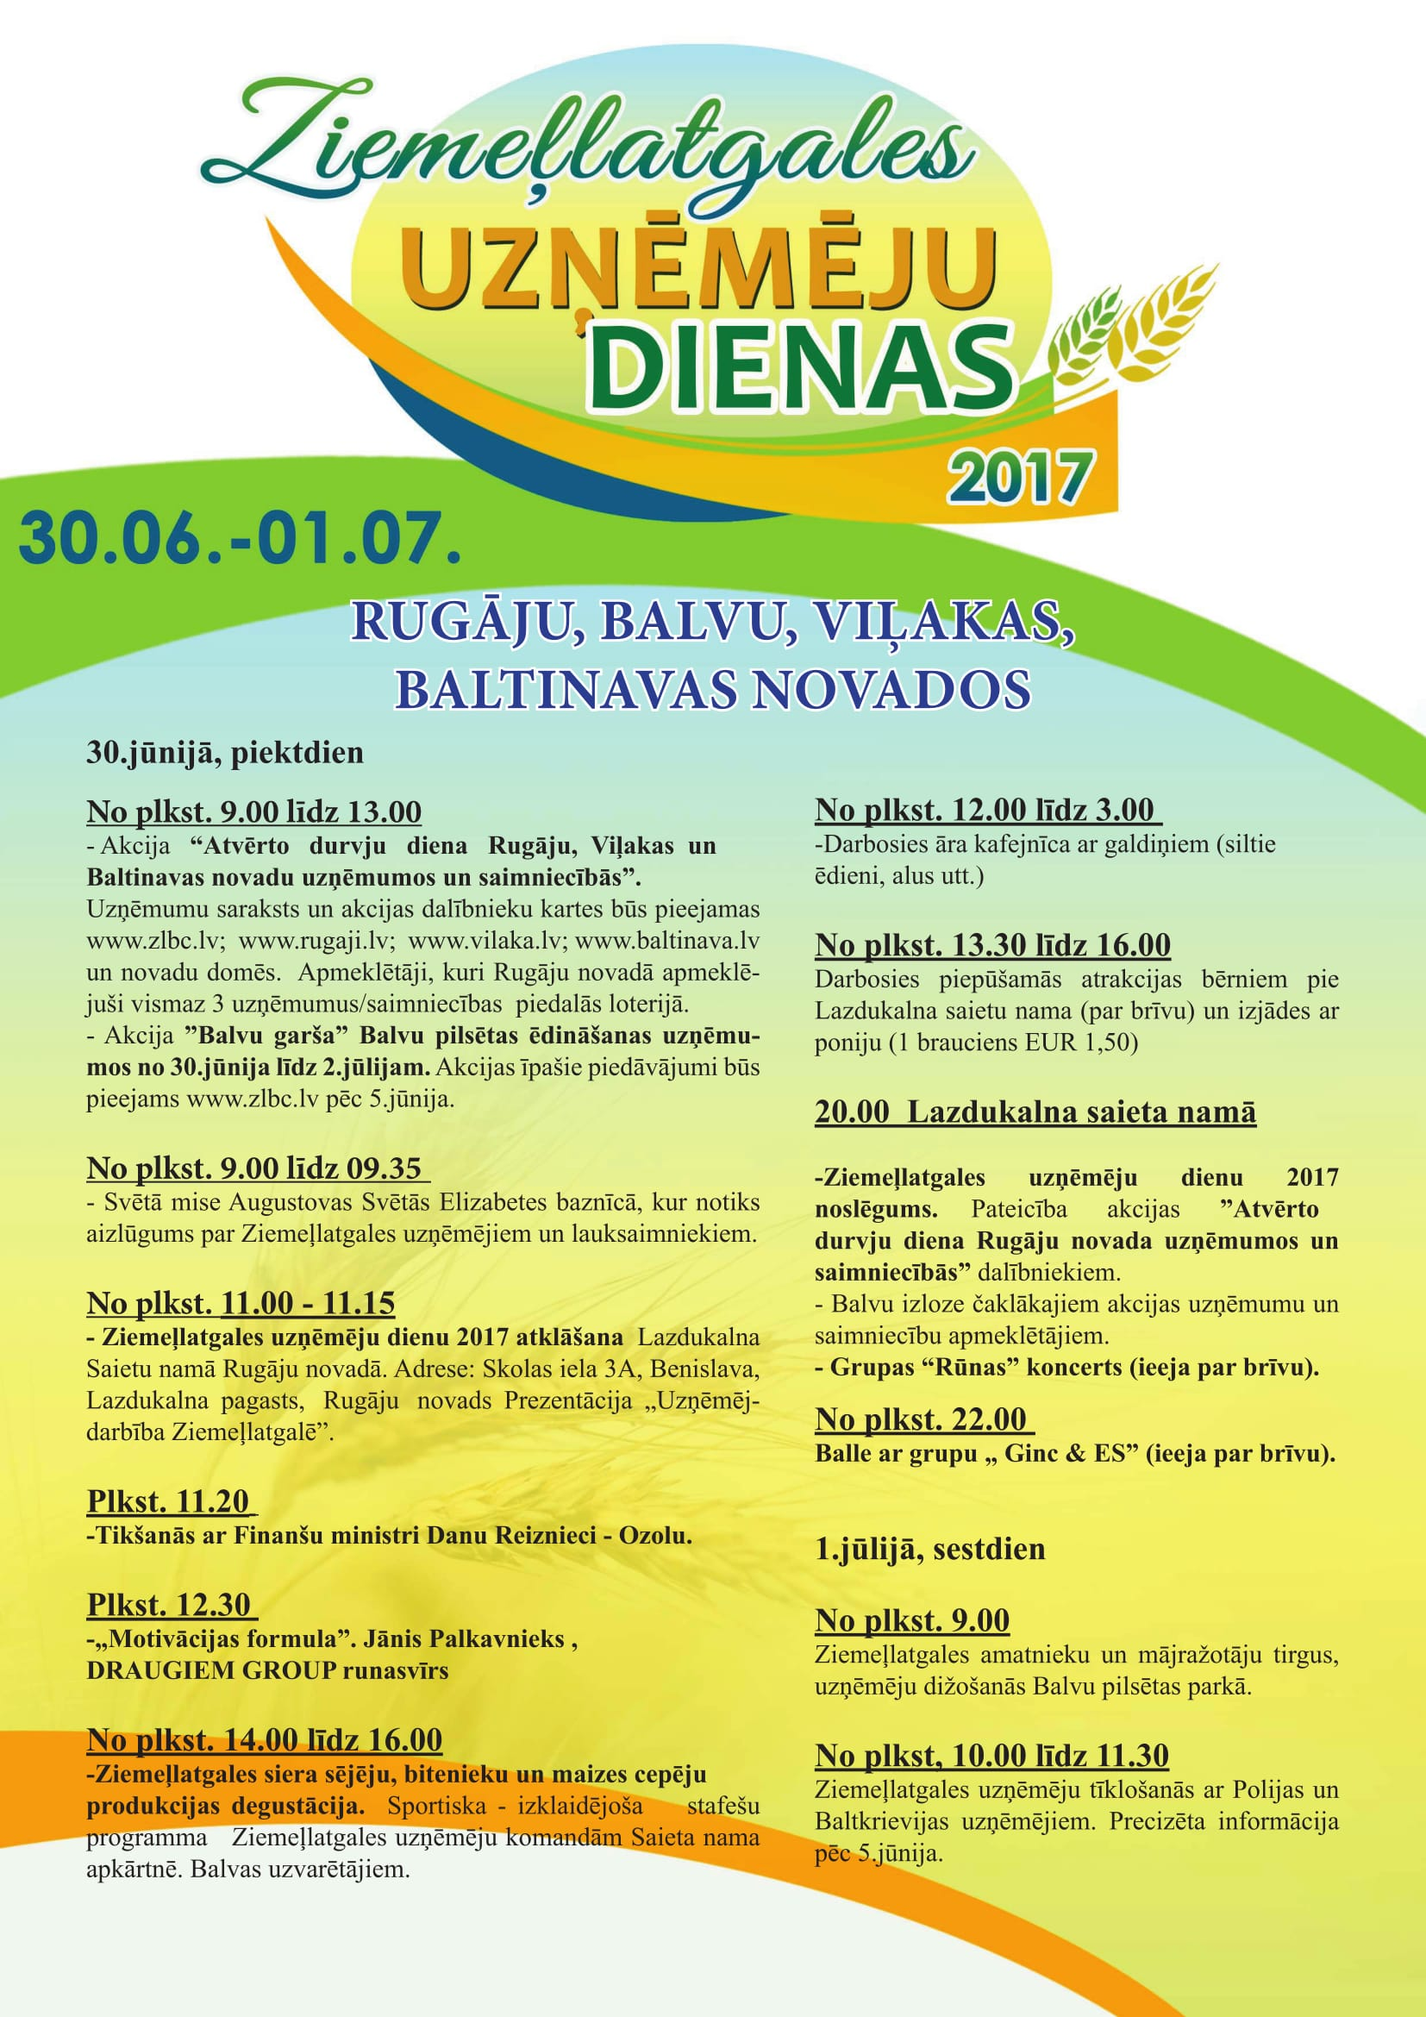

1.attēls
„Balvu novada gada balva uzņēmējdarbībā 2017” – pasākums, kura laikā tiek godināti uzņēmēji dažādās nominācijās. Aģentūra nodrošina visus pasākuma organizatoriskos darbus, kā arī pasākuma publicitāti.
2017.gadā tika realizēts aģentūrai deleģētais Balvu novada pašvaldības LEADER projekts „Velomaršrutu izveide un attīstība Balvu novadā”, kura rezultātā Balvu novada Vīksnas un Briežuciema pagastos tika izveidoti 2 marķēti vietējās nozīmes velomaršruti tūrisma vides attīstībai, kā arī tika izdotas šo velomaršrutu kartes drukātā veidā (katram maršrutam – 500 eksemplāros), lai nodrošinātu informācijas pieejamību un projekta publicitāti.
2017.gadā kopā ar četrām Ziemeļlatgales pašvaldībām – Rugāju, Viļakas, Baltinavas un Kārsavas novadiem - tika īstenots Latvijas vides aizsardzības fonda finansēts kopprojekts „Loba doba Zīmeļlatgolā jeb atklāj dabas pētnieku sevī!”, kas veltīts Latvijas simtgadei un kura rezultātā izveidoti pieci dabas stihijām veltītie vides objekti, kā arī izdots Ziemeļlatgales dabas ceļvedis un organizēta foto izstāde „Latvijas dabas skaistums un spēks”. Projekta vadošais partneris – Rugāju novada pašvaldība. Koppojekta īstenošanas iniciatīva tika atzinīgi novērtēta Latgales reģiona ietvaros un 2017.gada nogalē projekta partneri – visas piecas novadu pašvaldības – saņēma apbalvojumu Latgales reģiona tūrisma asociācijas „Ezerzeme” un Latgales plānošanas reģiona konkursā par labāko tūrisma produktu reģionā nominācijā „Inovatīvākais tūrisma produkts 2017”.
2017.gadā piešķirts Latvijas vides aizsardzības fonda finansējums Ziemeļlatgales pašvaldību kopprojektam „Iepazīsim, lai nosargātu”, kura rezultātā 2018.gadā tiks izveidota interaktīva Ziemeļlatgales dabas dārgumu prezentācija. Balvu novadā tas būs virtuāls ceļojums pa īpaši aizsargājamās dabas teritorijas „Lubāna mitrājs” daļu, kas atrodas Bērzpils pagastā, tiks organizēts Lubānas mitrāja izpētes pārgājiens Balvu novada Bērzpils pagastā un velobrauciens Balvu novadā. Projekta vadošais partneris – Rugāju novada pašvaldība.
2017.gadā aģentūra aktīvi strādāja ar visu nozaru uzņēmējiem, lai izzinātu uzņēmēju vajadzības, rosinātu informācijas apmaiņu un sadarbību ar pašvaldību un citām organizācijām, kā arī veica uzņēmēju datu bāzes aktualizāciju.

Tūrisma informācijas centrā 2017.gadā apkalpoti 511 interesenti (klātienē, pa telefonu, e–pastu), kas ir par 9 % vairāk nekā 2016.gadā, no tiem 109 ārzemnieki.

Tūrisma informācijas centrā visbiežāk jautā:
- Balvu pilsētas un apkārtnes karti;
- konkrētu objektu informāciju (naktsmītnes, ēdināšanas iestādes, apskates vietas u.c.);
- ko redzēt pilsētā un tuvākajā apkārtnē? Pašu izstrādāto maršrutu precizēšana.

Balvu novada apmeklētāju raksturojums:
- ģimenes ar bērniem, nelielas kompānijas no Rīgas, Vidzemes un citiem Latvijas reģioniem;
- ceļo pa Latgali 2–3 dienas un maršruts visbiežāk ved gar pierobežu: Balvi – Viļaka – Kārsava – Ludza/Rēzekne (vai otrādi). 2017.gadā vairāk apmeklētāju izvēlas tieši Ziemeļlatgali kā tūrisma galamērķi;
- palielinās apmeklētāju skaits no Igaunijas, tālāku ārvalstu viesu ceļojumos Latgale ir kā viens no pieturas punktiem vairāku nedēļu Baltijas apceļošanā;
- stabila tendence pēdējos gados ir pieaugošs velo un moto tūristu skaits novada teritorijā, ko veicina arī reģionālais marķētais velomaršruts Nr.34.

Apmeklētāju skaits tūrisma objektos:
Objektu veids | 2017. gads
Tūristu mītnes | 5344
Amatnieku darbnīcas, apskates saimniecības | 2157
Muzeji, kultūrvēstures objekti, priv. kolekcijas | 13 806
Aktīvā atpūta, atpūta dabā | 800
KOPĀ | 22 107
*Izmantota to tūrisma pakalpojumu sniedzēju dotā informācija, kuri objektos veic apmeklētāju uzskaiti un sniedz informāciju par tiem.
Lielākie ārvalstu tirgi (tūristu mītnēs) – Igaunija 47, Lietuva 57, Krievija 59, Zviedrija 40, Polija 57, Vācija 15.
Balvu novadā pavisam kopā 2017.gadā darbojās 30 tūrisma pakalpojumu sniedzēji (muzeji, privātkolekcijas, izmitināšanas iestādes, atvērtās lauku saimniecības, amatu darbnīcas, aktīvās atpūtas uzņēmumi).
Aģentūra pārstāvējusi Balvu novadu Starptautiskā tūrisma izstādē „Balttour 2017” Rīgā Latgales reģiona stenda ietvaros.
Uz ikgadēju formatīvu tikšanos pirms aktīvās tūrisma sezonas 21.04.2017. pulcējās vairāk kā 20 Ziemeļlatgales – Balvu, Baltinavas, Viļakas, Rugāju un Kārsavas novadu aktīvākie tūrisma pakalpojumu sniedzēji, uzņēmēji, tūrisma speciālisti ar mērķi uzzināt jaunāko piedāvājumu ceļotājiem Ziemeļlatgalē un veicināt savstarpējo sadarbību, kā arī atskatīties uz 2016.gada tūrisma sezonu un pārrunāt aktualitātes 2017.gadam.
2017. gadā sadarbojoties ar Vidzemes tūrisma asociāciju, tika turpināts darbs pie „zaļā” ceļa maršruta jeb Greenway izstrādes, kā arī īstenoti velotūrisma marķēto maršrutu atklāšanas pasākumi Vīksnas un Briežuciema pagastos.
Visa gada garumā notiek regulāras tikšanās ar Ziemeļlatgales – Viļakas, Baltinavas, Rugāju un Kārsavas novadu tūrisma un uzņēmējdarbības speciālistiem, lai veidotu ciešāku sadarbību un īstenotu kopīgas aktivitātes Ziemeļlatgales kā tūrisma galamērķa attīstībai.
Balvu novada un kopumā – Latgales reģiona tūrisma attīstības veicināšanai, 2017.gadā aģentūra ir noslēgusi sadarbības līgumu ar Latgales reģiona tūrisma asociāciju „Ezerzeme”, kā rezultātā tūrisma informācija par Balvu novadu un novada tūrisma pakalpojumu sniedzējiem tiek izplatīta arī starptautiskajās tūrisma izstādē Viļņā, Tallinā, Helsinkos, Minhenē, Berlīnē, Minskā un Varšavā. „Ezerzemei” sadarbojoties ar Latvijas Investīciju un attīstības aģentūru, tiek organizētas tūrisma operatoru, žurnālistu un blogeru vizītes Latgalē, kuru maršrutos tiek ietverts arī Balvu novada apmeklējums. 2017.gadā Balvu novadā viesojās tūrisma aģentūru pārstāvji no Rīgas un Vācijas, Nordic travel bloggers pārstāves no Zviedrijas.
Citi pasākumi tūrismā, ko aģentūra rīkojusi, vai piedalījusies kā partneris 2017.gadā:
- Tilžas pagasta ekspedīcija 22.07.2017;
- kopprojektā „Loba doba Zīmeļlatgolā jeb atklāj dabas pētnieku sevī!” Balvos uzstādīts un atklāts vides objekts „Gaiss”;
- tiek attīstīts Lubāna ezera apceļošanas tūrisma piedāvājums „Lubāna ezera noslēpumi 2017” (3 objekti no Bērzpils pagasta), kopā ar Rugāju, Rēzeknes, Madonas, Lubānas un Varakļānu novadiem;
- „Izbaudi ziemu Ziemeļlatgalē” 18. – 19.02.2017.
- atbalstīta pasākumu „Jawa Latgalē” norise Balvu pilsētā un „Garšu brauciens” Balvu novadā.
Balvu novada tūrisma iespēju popularizēšanai 2017.gadā tika izdoti tūrisma informatīvie materiāli:
- Balvu novada tūrisma karte (latviešu, krievu, angļu valodās, 4000 eks.), kurā ietverta informācija par novada un pilsētas apskates objektiem, naktsmītnēm un vietām, kur ieturēt maltīti (2.attēls);
- kopā ar Gulbenes pašvaldības aģentūru „Gulbenes tūrisma un kultūrvēsturiskā mantojuma centrs” izdota tūrisma karte „Gulbenes novads, Balvu novads 2017” (latviešu, angļu un vācu valodās, 2000 eks.) (3.attēls);
- Lubāna ezera tūrisma reģiona karte „Lubāna ezera noslēpumi) (286 eks. vācu valodā, 500 eks. latviešu valodā, 300 eks. angļu valodā) (4.attēls);
- reģionālā velomaršruta Nr.34 velotūrisma karte „Rypoj vasals” (latviešu valodā, 1000 eks.)
Drukātie tūrisma informatīvie materiāli bez maksas pieejami Balvu novada tūrisma informācijas centrā, kā arī tie izplatīti citos tūrisma pasākumos, tūrisma informācijas centros visā Latvijā un ir pieejami pie tūrisma pakalpojumu sniedzējiem novada teritorijā, kā arī to PDF faili ir pieejami lejuplādēšanai tūrisma mājaslapā turisms.balvi.lv ikvienam interesentam.

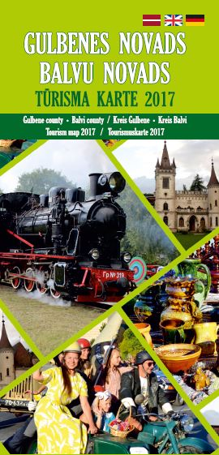
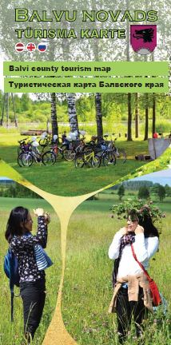
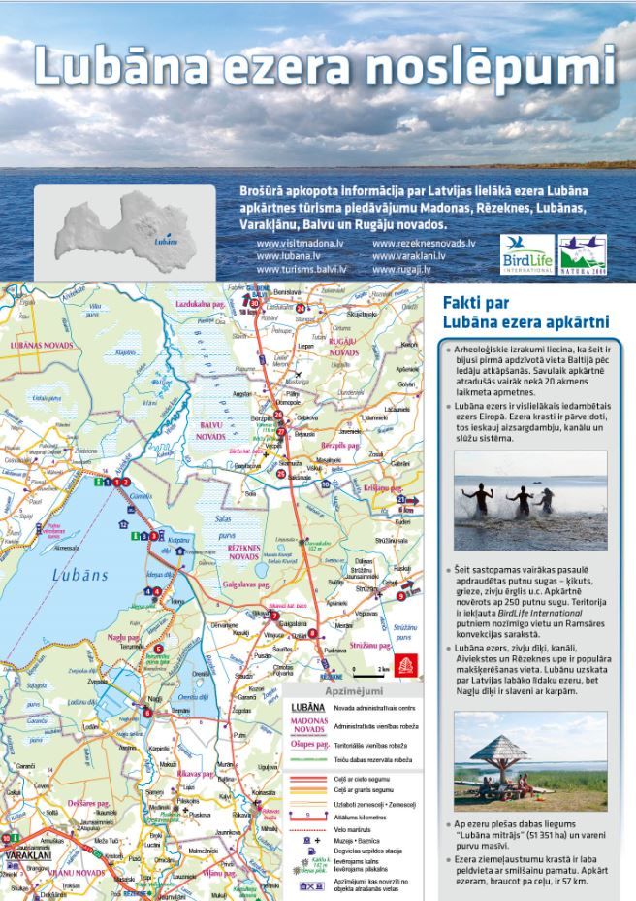

2.attēls 3.attēls 4.attēls

2.3. Pasākumi darba optimizācijai, pakalpojumu kvalitātes uzlabošanai, izmaksu samazināšanai, pieejamības nodrošināšanai

Iekšējās kontroles sistēma

Aģentūras iekšējās kontroles sistēma izveidota saskaņā ar iestādē izstrādāto grāmatvedības uzskaites un finanšu kontroles koncepciju, kura nodrošina Aģentūras līdzekļu saglabāšanu, racionālu un pareizu izlietojumu, saimniecisko darījumu atbilstību likumdošanai un Aģentūras nolikuma nosacījumiem. Aģentūras iekšējās kontroles sistēmas pareizība un atbilstība LR MK noteikumiem №585 „Noteikumi par grāmatvedības kārtošanu un organizāciju” tiek vērtēta ar ārējo revidentu palīdzību.

Aģentūras personāls
Aģentūrā strādājošo skaits 2017. gadā:
- Direktors (1 darbinieks);
- Grāmatvedis (1 darbinieks);
- Projektu vadītājs (1 darbinieks);
- Tūrisma organizators (1 darbinieks).
Kopējais darbinieku skaits 4.

3. Komunikācija ar sabiedrību

Informācija par Aģentūras funkciju, mērķu un uzdevumu izpildi tiek nodota ar mēdiju, laikrakstu (Vaduguns, Balvu Novada Ziņas), TV (Latgales televīzija) un radio (LR1 un Latgales radio) sižetu, novada mājaslapas www.balvi.lv un Aģentūras mājas lapas www.zlbc.lv starpniecību. Informācija par aktuālajiem video sižetiem tiek publicēta arī aģentūras mājaslapā „Video” sadaļā. Balvu novada mājaslapā var elektroniskā formātā izlasīt visus „Balvu Novada Ziņu” numurus, kuros atrodama arī informācija, kuru sniedz Aģentūra.
Uzņēmējiem un visiem interesentiem Aģentūras mājas lapā www.zlbc.lv tika sniegta informācija par visiem gada laikā organizētajiem pasākumiem – semināriem, mācībām, lauku labumu tirdziņiem, braucieniem uz izstādēm, amatnieku tirgiem, kā arī informācija par Eiropas Savienības struktūrfondu pieejamām atbalsta programmām, uzņēmēju veiksmes stāstiem, video prezentācijām.
Tūrisma informācijas mājaslapa www.turisms.balvi.lv tiek izmantota, lai informētu ikvienu interesentu par tūrisma un atpūtas iespējām Balvu novadā, kā arī par lielākajiem kultūras, sporta u.c. notikumiem pilsētā, novadā un tuvākajā apkārtnē. Salīdzinot ar 2016.gadu, lapu skatījumu skaits vietnē turisms.balvi.lv 2017.gadā pieaudzis par 15.14 % (2017.gadā – 40 380, 2016.gadā – 35,070, lapu skatījumi); 82,9 % ir jauni lapas apmeklētāji (2016.gadā – 83,8%). Visvairāk apmeklētās lapas jeb sadaļas ir – Ko redzēt un darīt?, Tūrisma informācija, Kur nakšņot?, Jaunumi. Par 55,72 % pieaudzis to lapas lietotāju skaits, kas lapu apmeklē no mobilajām ierīcēm (2016. gadā – 2604 lietotāji, 2017. gadā – 4055 lietotāji).
Publicitāte sociālajos tīklos, īpaši tūrismā, ir efektīvs mārketinga un atpazīstamības veidošanas instruments – www.facebook.com/BalvuNovadaTic un Twitter @visitBalvi, kur gan Facebook lapā, gan Twitter lapā 2017. gada nogalē bija vairāk kā 800 sekotāji katrā. Atsevišķu rakstu par notikumiem un tūrisma iespējām pilsētā, novadā sasniegtā auditorija ir pat 30 000 personas. Visa gada garumā tiek gatavotas un publicētas regulāras publikācijas par novada tūrisma iespējām un pasākumiem lielākajos valsts interneta medijos, piemēram, turismagids.lv, travelnews.lv, www.atputasbazes.lv u.c.

4. 2018. gadā plānotie pasākumi un darbības

- Katra mēneša otrā sestdiena – Lauku labumu tirdziņi (februāris – decembris);
- Semināri dažādām uzņēmēju mērķauditorijām par aktualitātēm nozarēs, ES struktūrfondu projektiem, izmaiņām nodokļu politikā valstī u.c. Semināri par valsts atbalsta programmām uzņēmējiem; semināri sadarbībā ar Ekonomikas ministriju, ZM, LAD, Latgales plānošanas reģionu.
- Dalība tūrisma pasākumos (tūrisma izstādē „Balttour”, Latgales dienās Rīgā, Latgales uzņēmēju dienās, Latvijas tūrisma informācijas gadatirgū u.c.);
- Apsekot un popularizēt esošos un potenciālos tūrisma objektus novadā;
- Balvu novada tūrisma kartes, Ziemeļlatgales reģiona tūrisma kartes un Lubāna ezera tūrisma reģiona ceļveža izdošana;
- Aktīvais pasākums tūrismā „Izbaudi ziemu Ziemeļlatgalē”;
- Seminārs Ziemeļlatgales tūrisma pakalpojumu sniedzējiem – aktualitātes tūrismā, iespējas, sadarbība 2018.g. sezonā;
- Individuālās konsultācijas sadarbībā ar LIAA Rēzeknes biznesa inkubatoru un Latgales uzņēmējdarbības centru;
- Pasākumu Ziemeļlatgales uzņēmēju dienas un „Balvu novada Gada balva uzņēmējdarbībā” organizēšana;
- Mārketinga pasākumi par tūrisma iespējām un reģiona atpazīstamības veicināšana visa gada garumā pastāvīgi un ar LIAA un Latgales reģiona tūrisma asociācijas atbalstu. Žurnālistu un tūroperatoru (gan Latvijas, gan ārvalstu) iepazīšanās vizīšu organizēšana;
- Darbs mājas lapā www.zlbc.lv – sadaļu aktualizēšana, aktuāla informācija uzņēmējiem, uzņēmēju veiksmes stāsti u.c. publikācijas par aktualitātēm nozarēs.

2018. gada 12. aprīlī Balvu novada domes sēdē pieņemts lēmums (sēdes protokols Nr.4, 47.§) par aģentūras likvidāciju, visas esošās aģentūras saistības un uzņēmējdarbības un tūrisma attīstības aktivitātes un pasākumus pārņemot Balvu novada pašvaldības administrācijai (sākot ar 30.06.2018.).

Balvu novada pašvaldības aģentūras
„Ziemeļlatgales biznesa un tūrisma centrs” direktora
pienākumu izpildītāja I.Bordāne

Domes priekšsēdētāja vietniece A.Petrova

